Vyhledávání pro mírně pokročilé
Jméno a příjmení:
Třída:
Rok:

1) V jaké zemi se narodili a čím se zabývali (jaké bylo jejich povolání)?
Marie Curie-Skłodowská | Kde se narodila:  Čím se zabývala:
Marie Terezie | Kde se narodila:  Čím se zabývala:
Stephen Hawking | Kde se narodil:  Čím se zabýval:
Steve Jobs | Kde se narodil:  Čím se zabýval:
Michail Bulgakov | Kde se narodil:  Čím se zabýval:
Nelson Mandela | Kde se narodil:  Čím se zabýval:
Eleftherios Venizelos | Kde se narodil:  Čím se zabýval:
Ghándí | Kde se narodil:  Čím se zabýval:

2) Vyhledej přesnou adresu následujících subjektů:
Kancelář prezidenta republiky (České republiky)
Zámek Litomyšl
Národní technická knihovna (Česká republika)
Bílý dům

Buckinghamský palác

3) Napiš hlavní města zemí a kontinent, kde leží:
Indonésie
Lichtenštejnsko
Filipíny
Mali
Litva
Turkmenistán

4) Vyhledej zajímavost ze všech možných oborů:
Jak byl vysoký Napoleon Bonaparte?

Kdo byl první na měsíci?

Kdo vynalezl žárovku?

Kdy byla bitva u Waterloo a kdo v ní vyhrál?

Jak se jmenoval původním jménem Otokar Březina?

Kdy získalo Československo svou první zlatou olympijskou medaili?

Kolik let trvala stoletá válka?

Co je to kondenzátor?

Jak dlouho se vaří vajíčka natvrdo?

5) V jaké zemi je tento památník?
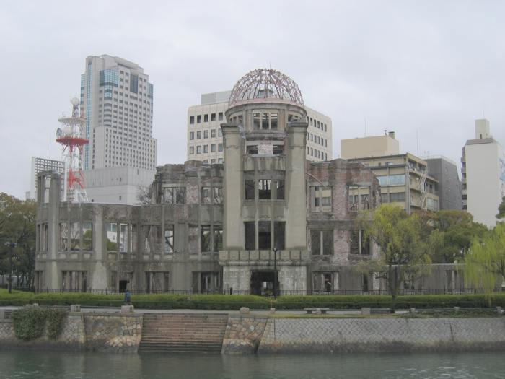
Napiš zemi:

6) Vlož obrázky:
Zámku Sychrov: | hradu Kost:

